Mesurer un arbre

Objectif : Calculer la hauteur d’un arbre de la cour.

Matériel disponible : un mètre ruban, une équerre, un stylo, cette fiche

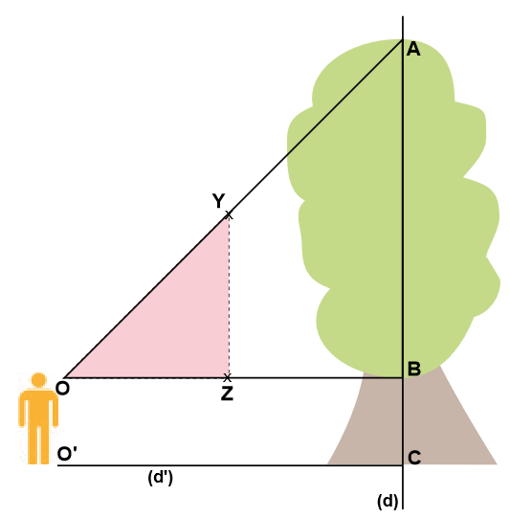
a. En s’appuyant sur le schéma ci-dessous, qui n’est pas à l’échelle, rédige un protocole qui permette de mesurer la hauteur de l’arbre avec le matériel disponible.

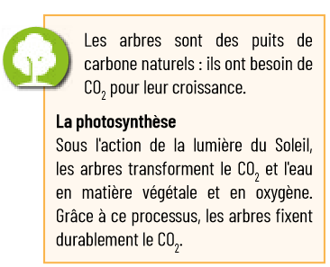

b. Mets ce protocole en place, puis conclue. Quelle est la hauteur de l’arbre de la cour ?

